Муниципальное автономное дошкольное образовательное учреждение

детский сад общеразвивающего вида «Солнышко»

с.Тербуны Тербунского муниципального района Липецкой области

***Календарный план для средней группы по безопасности дорожного движения***

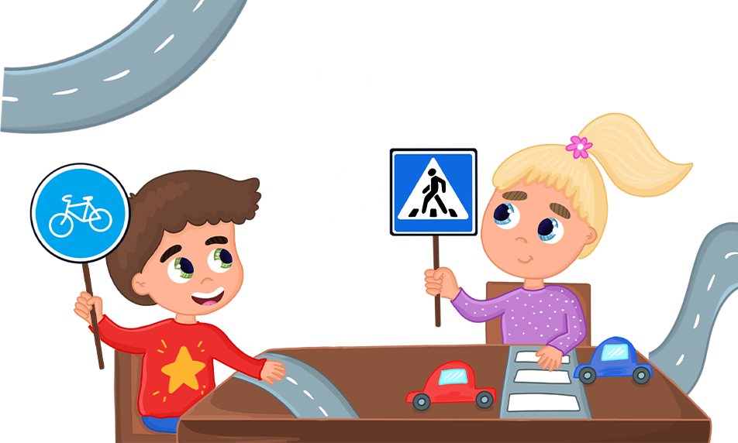

2023 г.

**Актуальность:**

Проблема безопасности человека в дорожном движении возникла с появлением колеса и созданием транспортных средств, для перевозки людей и грузов.

В современных условиях, в связи с бурным развитием автомобильной промышленности, увеличилось количество аварий и несчастных случаев с людьми (особенно с детьми) на дорогах. Поэтому проблема безопасного поведения на дорогах стала актуальной в нашей стране.

Актуальность проблемы связана с тем, что у детей дошкольного возраста отсутствует защитная психологическая реакция на дорожную обстановку, которая свойственна даже не всем взрослым. Ребенка интересует улица и все на ней происходящее. И часто, увлеченный чем - либо новым, необычным, ребенок попадает на улице в опасные для его жизни ситуации.

Сегодня в обществе активно обсуждается проблема безопасности детей. Именно в дошкольном возрасте закладывается фундамент жизненных ориентировок в окружающем мире, и все, что ребенок усвоит в детском саду, прочно останется с ним навсегда. Вот почему с самого раннего возраста необходимо учить детей безопасному поведению на улицах, дорогах, в транспорте и правилам дорожного движения. В этом должны принимать участие и родители, и дошкольные учреждения, а в дальнейшем, конечно же, школа и другие образовательные учреждения.

Это проблема представляется настолько актуальной, что послужила мне основанием для выбора данной темы, темой по самообразованию.

**Цель:**

1. Повышение своего профессионального мастерства и компетентности.

2. Совершенствование условий для формирования у детей дошкольного возраста устойчивых навыков безопасности в окружающей дорожно - транспортной среде.

Работа по данной теме самообразования поможет мне решить следующие

**Задачи:**

Обучающие:

- Проводить тренировки по концентрации внимания, наблюдательности, развитию памяти, способности к восприятию пространственных отрезков и пространственной ориентации;

- Расширять знания детей о работе сотрудников ГИБДД;

- Расширять словарный запас детей по дорожной лексике;

Развивающие:

- Продолжать знакомить с назначением дорожных знаков;

- Систематизировать знания детей о Правилах дорожного движения путем проигрывания проблемных ситуаций;

- Продолжать формировать и развивать у детей целостное восприятие окружающей дорожной среды;

- Активизировать взаимодействие с родителями по пропаганде ПДД и безопасности детей.

|  |  |  |  |
| --- | --- | --- | --- |
| **Месяц** | **Тема** | **Цель** | **Форма работы. Источник.** |
| *Сентябрь* | «Знакомство с улицей». | Дополнить представления детей об улице новыми сведениями: дома на ней имеют разное назначение, в одних живут люди. В других находятся учреждения - магазины, школа, почта. Машины движутся по проезжей части улицы. | Беседа «Знакомство с улицей».  Рассматривание альбома  улицы нашего города  Моделирование ситуаций  Чтение стихотворения  С. Михалкова «Моя улица».  Рисование «Улицы села» |
| *Октябрь* | «Знакомство с некоторыми правилами передвижения пешеходов по улице». | Познакомить детей с некоторыми правилами для пешеходов, с понятиями: пешеход, наземный, подземный переход.  Познакомить детей со светофором, назначением каждого цвета. Выявить имеющиеся у детей сведения о светофоре. | Беседа «Кто такие пешеходы?».  «Как переходить улицу»  Беседа о подземном, наземном переходах.  Рассматривание серии картинок «Наша улица».  Чтение книги «Правила дорожного движения» Волков  Игра «Светофор»  Сюжетно ролевая игра «Водители и пешеходы». |
| *Ноябрь* | «Светик - трёхцветик» - по  сигналу светофора. | Закрепить имеющиеся представления о светофоре, его назначении и принципе действия. Развивать интерес к ПДД, Познакомить детей с работой регулировщика на улице. | Рисование «Трёхглазый дружок».  Лепка «  Светофор»  Д\и «Найди правильный светофор», «Почини светофор».  Игровые ситуации  Рассматривание иллюстраций со светофором.Беседа «Для чего нужен светофор»  Чтение стихотворений: С. Маршака «Милиционер», С. Михалкова «Моя улица». |
| *Декабрь* | «Бегут машины в ряд» на чём люди ездят (Виды городского транспорта). | Познакомить детей с 2-х сторонним и односторонним движением. Познакомить с некоторыми дорожными знаками. Закрепить у детей названия городского транспорта (автобус, троллейбус, легковой автомобиль, грузовой автомобиль). | Наблюдение за движущимся транспортом. Беседы об одностороннем и двустороннем движении.  Чтение отрывка из книги Сегал и Ильина «Машины на нашей улице», «Приключения друзей на дороге», «Про правила дорожного движения».  С\р игра «Мы шоферы». Д\и «Найди такой знак». |
| *Январь* | «Бульвар дорожных знаков». Сами не видят, а другим указывают. | Продолжить знакомить детей с дорожными знаками, с их назначением. Учить запоминать знаки. Обратить особое внимание детей на пешеходную разметку «зебра». Д/и «Какой это знак?» | Чтение художественной литературы: О. Бедарев «Если бы»,   Г. Юрмин  «Любопытный мышонок».  Рисование дорожных знаков «Узнай и нарисуй».  Чтение  стихотворения  И.Лешкевича «Гололёд».  (ПДД под ред. Романовой 46)  С\р игра «Ты сегодня пешеход», «ГАИ».  Д\и «Узнай знак, правильно ли поставили знак». |
| *Февраль* | «Торопышка, не спеши». Правила поведения на улице.  Пешеход». | Познакомить детей с некоторыми правилами передвижения пешеходов по улице, дать понятия: пешеход, наземный, подземный переход, проезжая часть, тротуар. Учить детей обращать внимание на дорожные знаки. Учить правильно вести себя на улице. | Прогулка по улице. С\р игра «Ты сегодня пешеход», «ГАИ». Обыгрывание ситуаций поведения на улице.  Чтение художественной литературы:  С. Михалков, «Шагая осторожно», А.Дорохон «Подземный переход», В.Семернин «Запрещается разрешается».  Словесная-игра «Найди правильное решение».  Загадки о светофоре, правилах дорожного движения |
| *Март* | «Если на улице нет светофора». | Знакомство детей с правилами переходы через дорогу, где нет светофора. Закрепить правила поведения пешехода на улице. Продолжать учить детей обращать внимание на дорожные знаки. Воспитывать бережное отношение ко всему, что нас окружает: лес, постройки. | Д\и «Правильно ли поступил незнайка».  Заучивание стихотворения С.Михалкова «Шагая осторожно»,  «Знайкина викторина».  С\р игра «Я сегодня пешеход», «ГАИ». |
| *Апрель* | «Виды транспорта». | Закрепление видов городского транспорта, правила поведения в нём. Дать представление об особенностях движения троллейбуса, автобуса, трамвая: Троллейбус движется с помощью электричества; автобус заправляется бензином, трамвай движется по рельсам. | Рассматривание иллюстраций городского транспорта.  Беседы об автобусе и троллейбусе.  Чтение художественной литературы: Л. Гальперштейн «Трамвай и его семья», С. Михалков «Скверная история». Чтение стихотворения С.Михалкова «Велосипедист». Загадывание загадок.  .С\р игра «Я сегодня пешеход», «ГАИ». |
| *Май* | «Хочу всё знать» закрепление знаний о правилах дорожного движения». | Закрепить конкретные знания о правилах поведения на улице города и посёлка. Уточнить знания, кто регулирует движение транспорта на улицах. Закрепить знания дорожных знаков. | Викторина «Что, где, когда».  С\р игра «ГАИ».  Д\и «Узнай и расскажи».  Чтение художественной литературы: Чуковский «Небылица». |